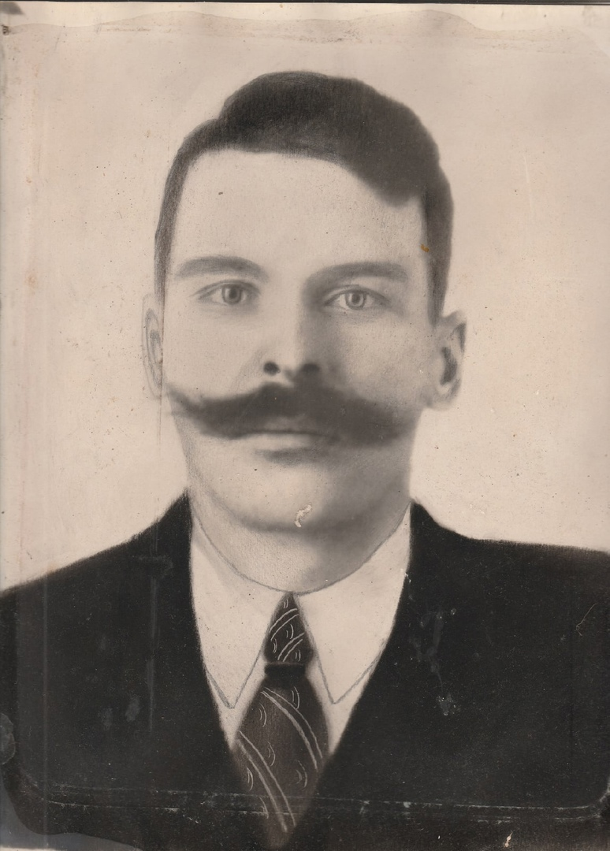

Чечуров Илья Михайлович
(прадедушка Руслана Боброва)
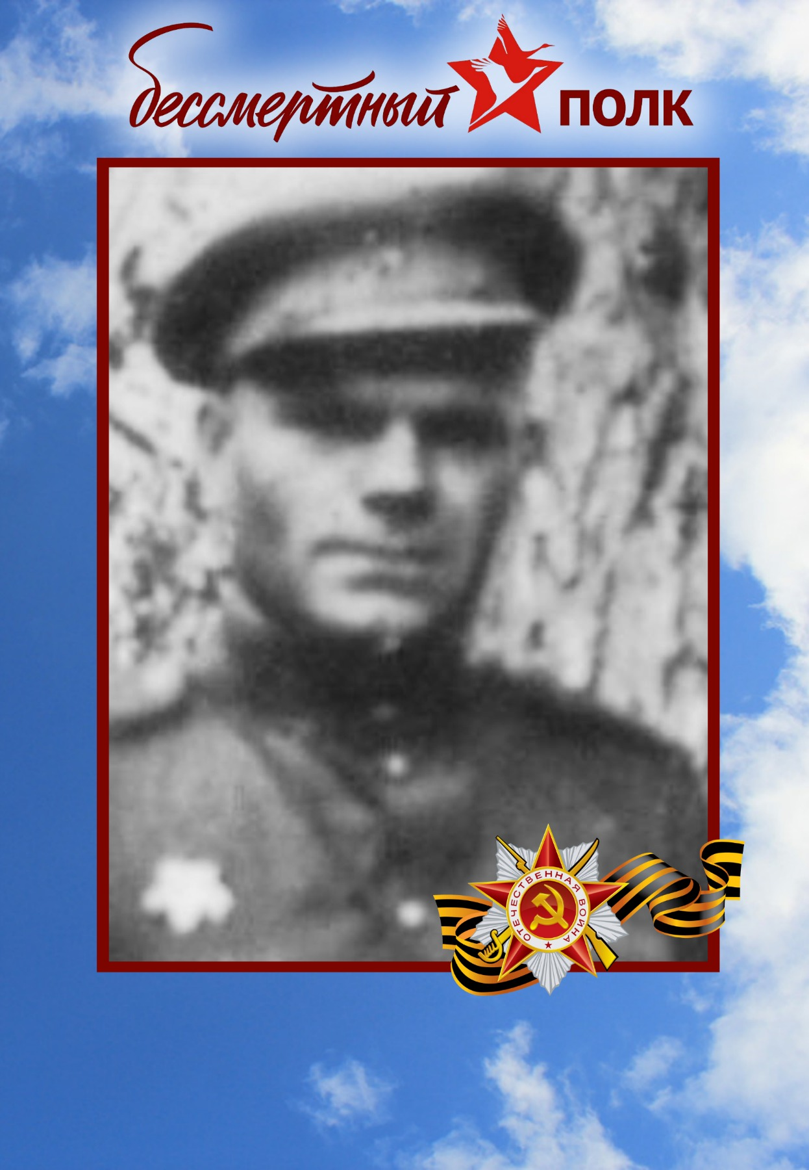
Трибунский Митрофан Тихонович (прапрадедушка Мирона и Татьяны Колесниковых)
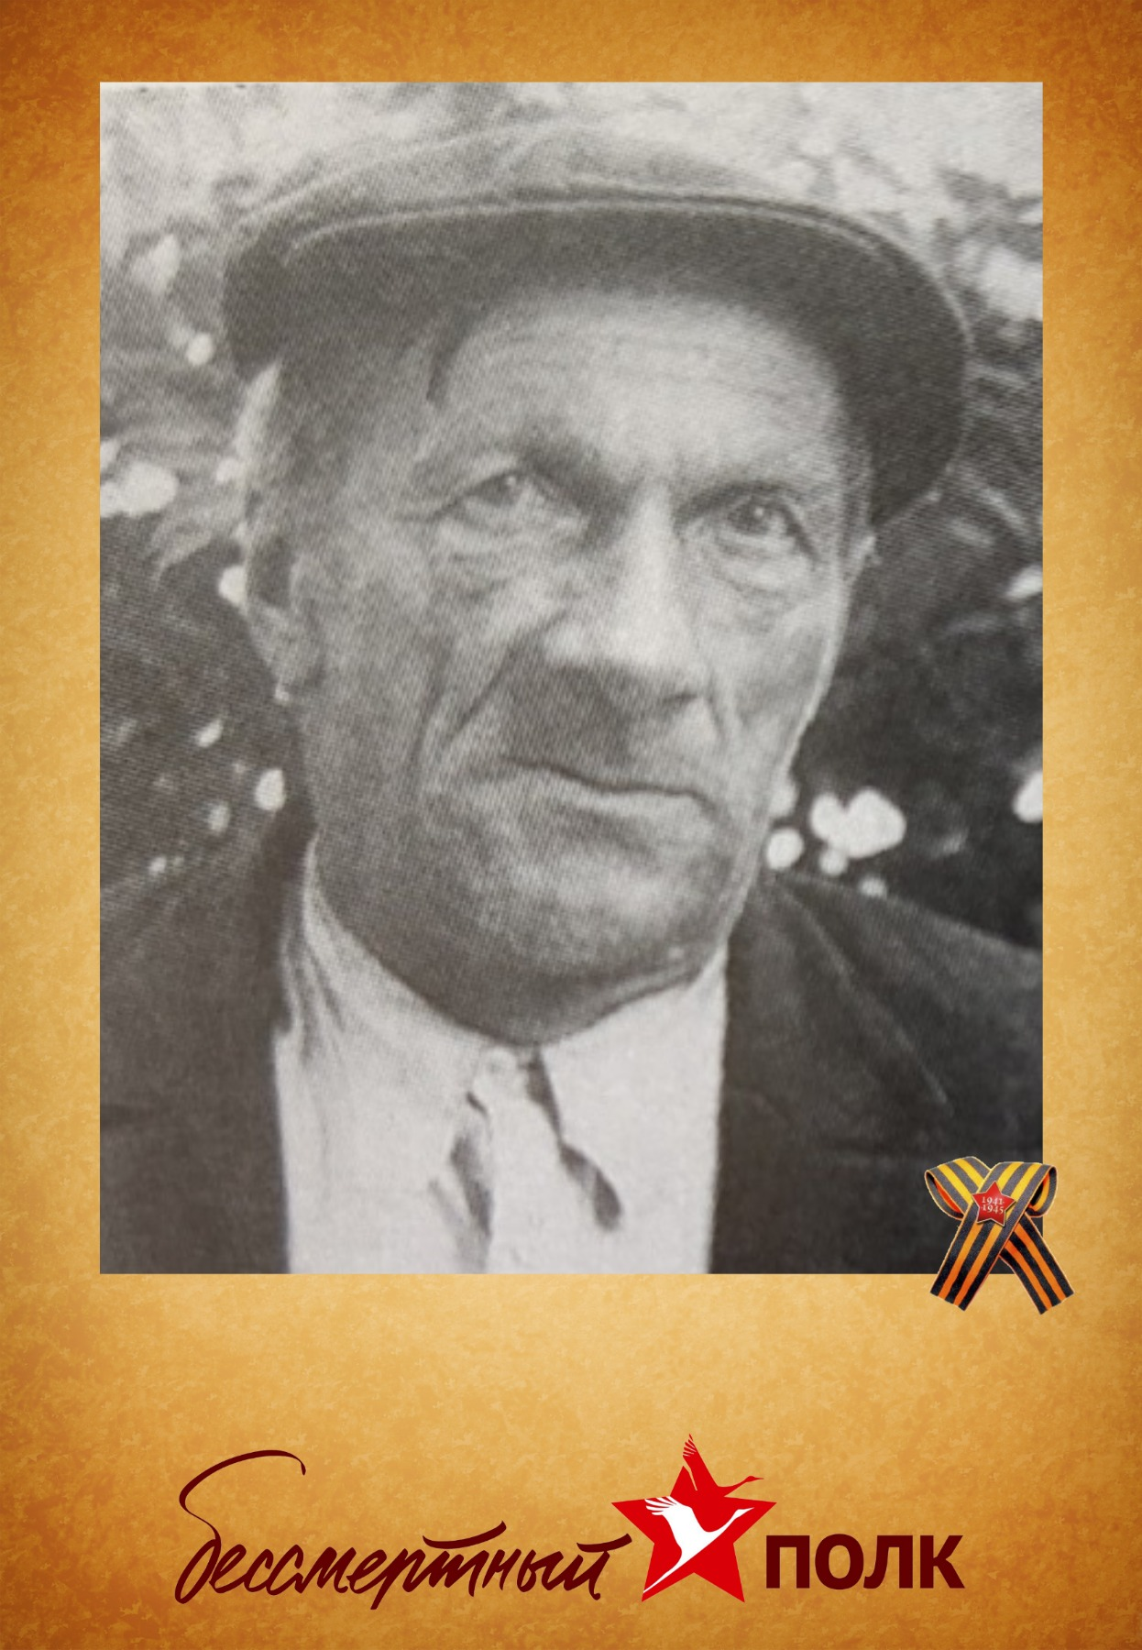
Шарапов Николай Константинович (прапрадедушка Андрея Черенкова)

